Отчёт по лабораторной работе №13
Настройка NFS
Владимир Базлов
Содержание

1 Цель работы
Приобретение навыков настройки сервера NFS для удалённого доступа к ресурсам.

2 Выполнение

2.1 Настройка сервера NFSv4
- На сервер установлено необходимое программное обеспечение nfs-utils. Пакеты были успешно загружены и подготовлены для работы NFS-сервера. Также создан каталог /srv/nfs для последующего экспорта.
- 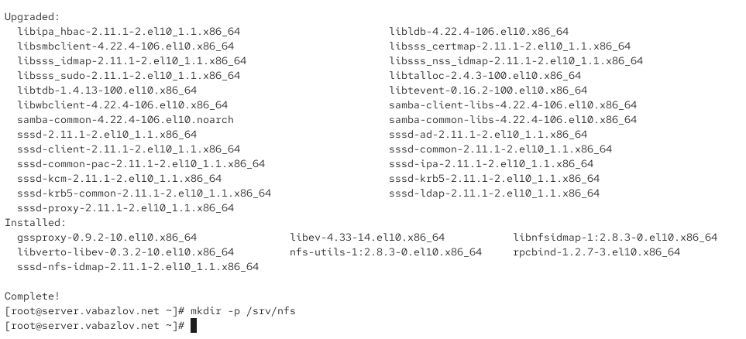
- Рис. 1: Установка ПО и создание каталога /srv/nfs
- В файл /etc/exports добавлен общий каталог с доступом только на чтение. Тем самым настроено дерево NFS, которое будет доступно клиентам сети.
- 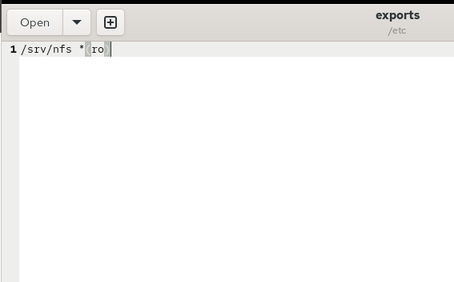
- Рис. 2: Редактирование /etc/exports
- Для каталога /srv/nfs назначен правильный SELinux-контекст nfs_t. После этого контексты применены ко всем файлам каталога. Это обеспечивает корректную работу NFS при включённом SELinux.
- На сервере запущена служба nfs-server и настроена её автозагрузка. Также в межсетевом экране разрешён доступ к службе NFS, правила сохранены и перезагружены.
- 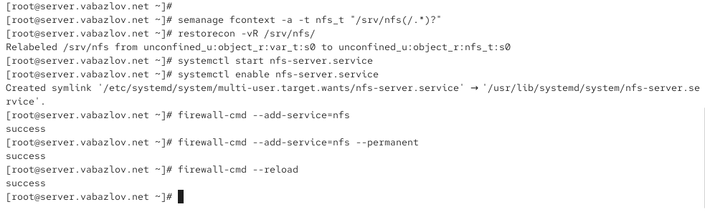
- Рис. 3: Запуск сервиса NFS и настройка файрвола
- На клиенте установлены необходимые утилиты NFS. Первая попытка выполнения showmount -e сервер.вabazlov.net завершилась ошибкой RPC, так как файрвол сервера блокировал запросы. После разблокировки вывод отображается корректно.
- При выполнении showmount клиент обращается к службе rpcbind на сервере. Если файрвол блокирует порты RPC, клиент не может получить список экспортируемых каталогов — отсюда ошибка RPC: Unable to receive.
- Выполнена остановка firewalld на сервере. После отключения файрвола повторный запрос showmount проходит успешно, поскольку сетевые ограничения отсутствуют. После проверки сервис файрвола был снова включён.
- На сервере исследованы службы TCP/UDP, задействованные NFS, включая rpcbind, rpc.mountd и rpc.statd.
- В межсетевой экран добавлены службы mountd и rpc-bind, как временно, так и постоянно. После перезагрузки правил файрвол пропускает все необходимые порты для работы NFS.
- 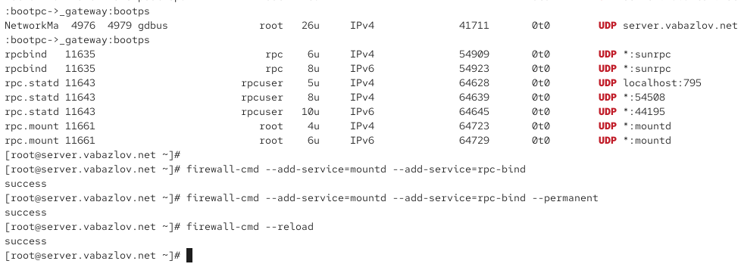
- Рис. 4: Добавление служб в файрвол
- На клиенте повторно выполнен showmount, и экспортируемые ресурсы успешно отображены.
- 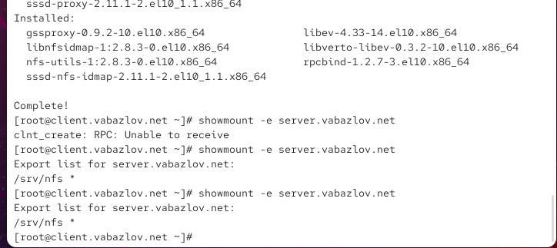
- Рис. 5: Обзор ресурсов

2.2 Монтирование NFS на клиенте
- На клиенте создан каталог /mnt/nfs и выполнено подключение удалённого ресурса server.vabazlov.net:/srv/nfs. Проверка с помощью mount показывает корректное подключение типа nfs4.
- 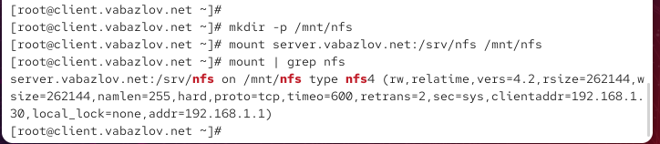
- Рис. 6: Результат монтирования NFS
- Вывод показывает характеристики монтирования: используется протокол TCP, включена стандартная UNIX-аутентификация, указана версия NFSv4 и параметры работы с сетью.
- В конец файла /etc/fstab добавлена строка:
- server.vabazlov.net:/srv/nfs /mnt/nfs nfs _netdev 0 0
- Смысл параметров: указывается удалённый ресурс, локальная точка монтирования, тип файловой системы — nfs, опция _netdev сообщает системе, что монтирование возможно только после запуска сетевых служб, а значения 0 0 отключают dump и fsck.
- 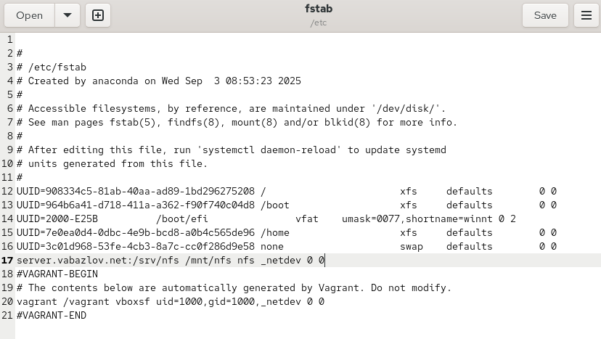
- Рис. 7: Редактирование /etc/fstab
- Проверен remote-fs.target — он находится в состоянии active, что подтверждает корректный механизм автоматического монтирования.
- 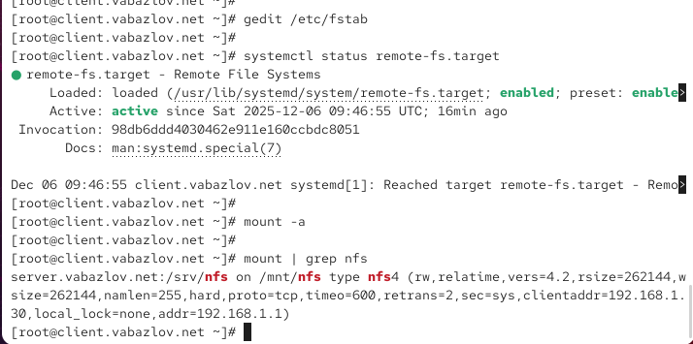
- Рис. 8: Проверка remote-fs.target
- После перезагрузки клиента NFS-ресурс был автоматически смонтирован, что подтверждает правильность настройки /etc/fstab и работы systemd.

2.3 Подключение каталогов к дереву NFS
- На сервере создан дополнительный каталог /srv/nfs/www, предназначенный для размещения содержимого веб-сервера внутри дерева NFS.
- Каталог /var/www был подмонтирован в /srv/nfs/www с использованием механизма bind-монтирования. Это позволило отразить содержимое веб-сервера внутри экспортируемой директории NFS.
- 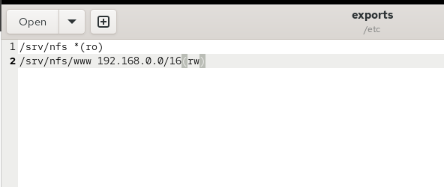
- Рис. 9: Монтирование bind и проверка содержимого
- Просмотр содержимого /srv/nfs на сервере показал появление каталога www, что подтверждает корректность bind-монтирования.
- На клиенте просмотр каталога /mnt/nfs также показал наличие каталога www, поскольку дерево NFS отражает состояние серверного каталога.
- В файл /etc/exports на сервере добавлена строка, позволяющая экспортировать каталог веб-сервера в сеть с правами записи:
- /srv/nfs/www 192.168.0.0/16(rw)
- 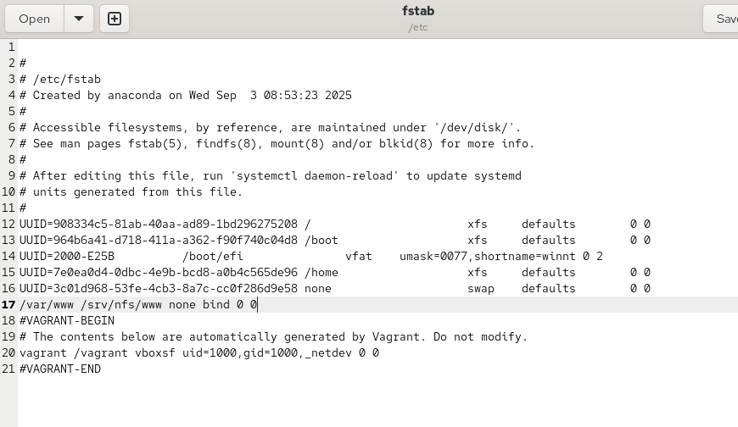
- Рис. 10: Редактирование exports
- На сервере выполнена повторная экспортировка каталогов. Это обновило активную конфигурацию NFS-экспорта.
- На клиенте каталог /mnt/nfs был проверён снова — содержимое каталога www отображается корректно, что подтверждает успешный экспорт.
- В файл /etc/fstab на сервере внесена строка:
- /var/www /srv/nfs/www none bind 0 0
- Эта запись обеспечивает автоматическое bind-монтирование каталога веб-сервера в дерево NFS при загрузке системы.
- 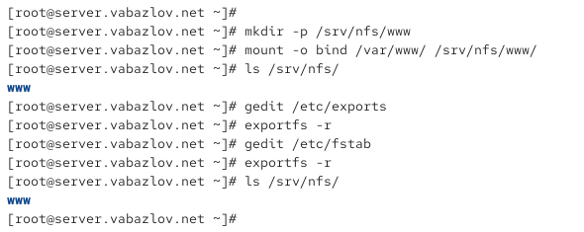
- Рис. 11: Добавление записи в fstab
- На сервере снова выполнена команда exportfs -r для обновления экспорта NFS.
- На клиенте повторная проверка каталога /mnt/nfs подтвердила, что каталог www доступен и отображается корректно после всех настроек.
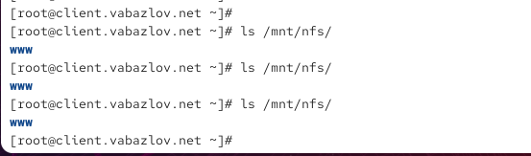
Рис. 12: Проверка содержимого клиента

2.4 Подключение каталогов для работы пользователей
- На сервере под пользователем был создан каталог ~/common с правами 700, а внутри него — файл vabalzov@server.txt. Каталог доступен только владельцу.
- 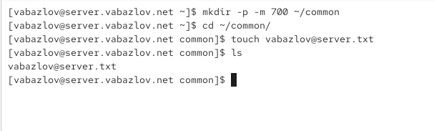
- Рис. 13: Создание каталога common и файла
- На сервере создан каталог /srv/nfs/home/vabazlov, предназначенный для экспорта домашнего каталога пользователя через NFS.
- Каталог /home/vabazlov/common был подмонтирован в /srv/nfs/home/vabazlov с помощью bind-монтирования. Права доступа остались прежними: полный доступ только у владельца, так как bind не изменяет файловые атрибуты.
- 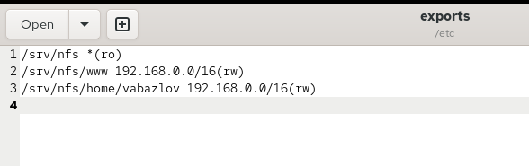
- Рис. 14: Редактирование exports
- В файл /etc/exports добавлен экспорт каталога пользователя с правами записи для сети 192.168.0.0/16:
- /srv/nfs/home/vabazlov 192.168.0.0/16(rw)
- В файл /etc/fstab добавлена строка:
- /home/vabazlov/common /srv/nfs/home/vabazlov none bind 0 0
- Это обеспечивает автоматическое bind-монтирование каталога пользователя в дерево NFS при загрузке системы.
- 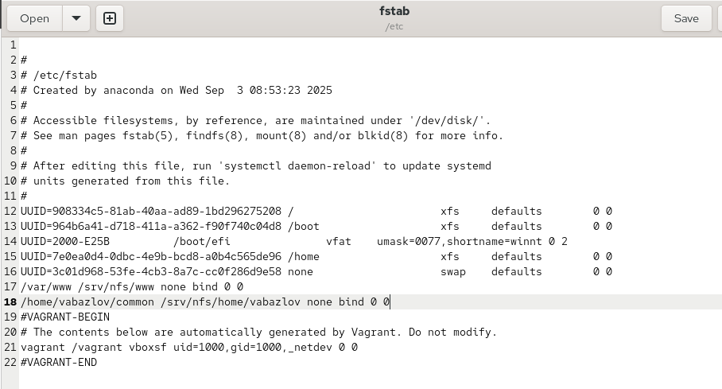
- Рис. 15: Добавление записи в fstab
- На сервере выполнена повторная экспортировка каталогов. Это активировало обновлённые настройки NFS.
- 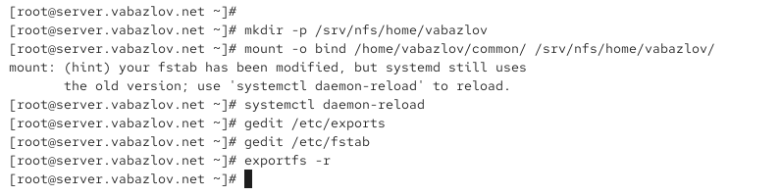
- Рис. 16: Экспорт каталогов
- На клиенте просмотр каталога /mnt/nfs/home/vabazlov показал содержимое: файл vabalzov@server.txt корректно отображается.
- На клиенте под пользователем был создан файл vabalzov@client.txt. Создание прошло успешно, так как права rw на стороне сервера разрешают запись. Однако при попытке зайти под root в каталог /mnt/nfs/home/vabazlov доступ был запрещён. Это ожидаемое поведение: права каталога 700 позволяют проход только владельцу.
- 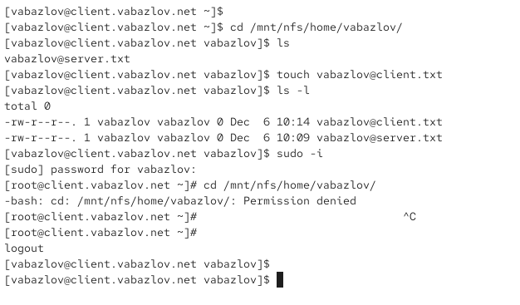
- Рис. 17: Создание файла и отказ в доступе для root
- На сервере в каталоге ~/common появились изменения: оба файла — созданный на сервере и созданный на клиенте — доступны и отображаются.
- 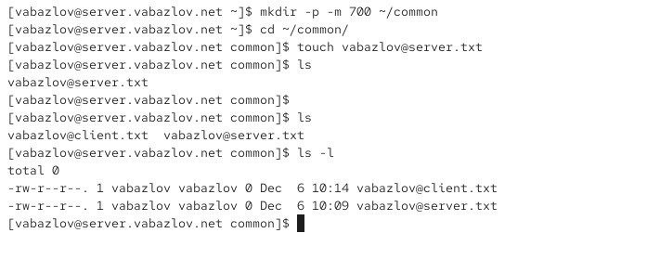
- Рис. 18: Проверка содержимого на сервере

2.5 Внесение изменений в настройки внутреннего окружения виртуальных машин
- Создан исполняемый файл nfs.sh. В скрипт включены автоматизация установки пакетов, копирование конфигураций, настройка firewall, применение SELinux-контекстов, монтирование директорий и запуск NFS-сервера.
- 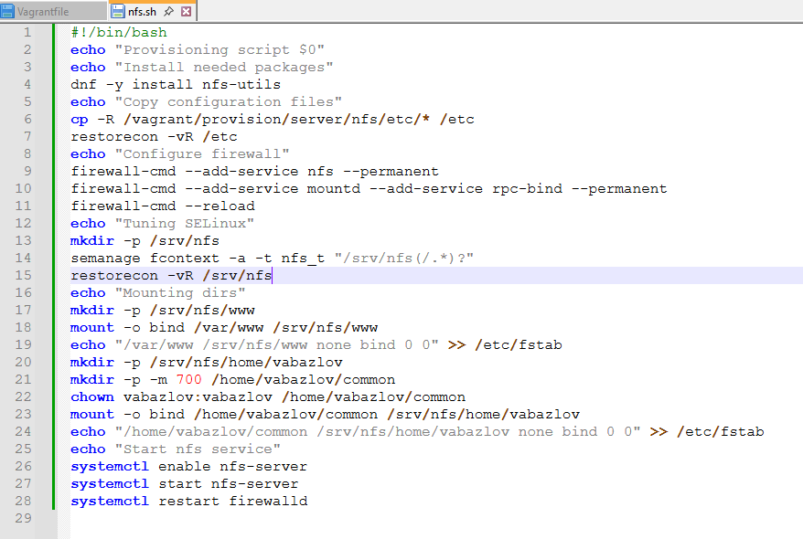
- Рис. 19: Скрипт сервера
- 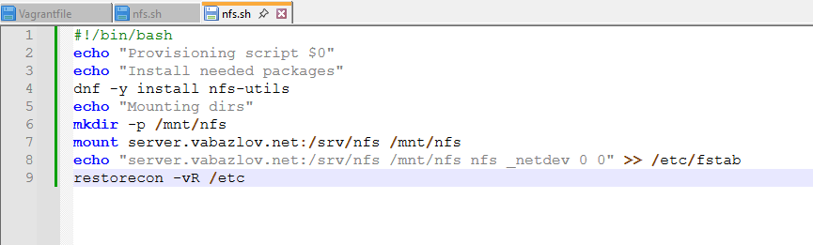
- Рис. 20: Скрипт клиента

3 Контрольные вопросы
- Как называется файл конфигурации, содержащий общие ресурсы NFS? Конфигурационный файл, в котором указываются экспортируемые каталоги NFS, называется /etc/exports. В нём задаются пути к общим ресурсам и параметры их доступа для клиентов сети.
- Какие порты должны быть открыты в брандмауэре, чтобы обеспечить полный доступ к серверу NFS? Для корректной работы NFS необходимо открыть следующие службы (и соответствующие им порты):
  - nfs — основные порты NFSv4;
  - rpc-bind — порт 111/TCP и UDP, необходимый для RPC-взаимодействия;
  - mountd — динамический порт, используемый для монтирования экспортируемых ресурсов. В большинстве случаев достаточно разрешить эти службы через firewalld: nfs, rpc-bind, mountd.
- Какую опцию следует использовать в /etc/fstab, чтобы убедиться, что общие ресурсы NFS могут быть установлены автоматически при перезагрузке? Для автоматического монтирования ресурсов NFS при старте системы необходимо использовать опцию **_netdev**. Она сообщает системе, что файловая система зависит от сети и должна подключаться после запуска сетевых служб.

4 Заключение
В ходе выполнения работы была настроена полноценная инфраструктура на базе NFS, включающая сервер и клиент. На сервере были подготовлены каталоги для экспорта, настроены права доступа, SELinux-контексты, правила брандмауэра и автоматическое bind-монтирование. На клиенте реализовано подключение экспортируемых ресурсов, а также проверена возможность работы пользователя с личным каталогом, размещённым на NFS.
В результате выполненной работы получены практические навыки настройки сетевой файловой системы NFS, управления правами доступа, автоматизации системного окружения и интеграции общей инфраструктуры между сервером и клиентом.

